Pracovní list k prvouce pro 1. ročník ZŠ
„TÉMA DOMÁCÍ MAZLÍČEK“

Napiš jméno svého domácího mazlíčka (piš psacím písmem).

Nakresli obrázek svého mazlíčka

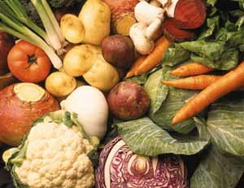

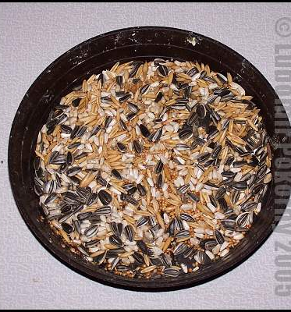Škrtni obrázek krmiva, který nepatří mezi potravu tvého mazlíčka.
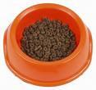
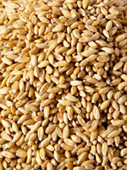

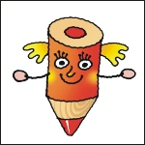
Napiš v čem se liší nebo čím je podobný tvůj mazlíček s zvířecím kamarádem tvého souseda.

Má tvůj mazlíček oblíbenou hračku? Napište s čím si nejraději hraje.

Rozhodni, které tvrzení je pravdivé. (Nepravdivé tvrzení škrtni.)

• Můj mazlíček je noční živočich, je aktivní hlavně v noci.
• Nemá rád kočkovité šelmy (mohly by mu ublížit).
• Štěká „HAF,HAF“ a vrčí „VRR“.
• Má hebkou měkkou srst.
• Tělo mého mazlíčka je pokryto peřím.
• Můj zvířecí kamarád se rád lísá, také může kousnout nebo škrábnout.
• Ke svému životu potřebuje vodu.

Kterou otázku mají všechny děti neškrtnutou? (Opiš na řádek psacím písmem.)

